3.1.3 Ychwanegu Data Meta
Sylwer: Mae'n bosib y byddwch yn defnyddio data meta tebyg ar nifer o dudalennau, gan ychwanegu rhai geiriau allweddol. Gallech "ddyblygu" y data meta o adran arall ac yna ychwanegu eich geiriau allweddol newydd ar gyfer y dudalen hon - gweler Taflen Wybodaeth 3.3 am ragor o wybodaeth am ail-ddefnyddio cynnwys.
- Agorwch y 'Site Structure' a phorwch i'r adran yr ydych chi eisiau ychwanegu cynnwys iddi. Cliciwch ar enw'r adran er mwyn ei hagor i'w golygu.
- Bydd tudalen 'General section details' yn ymddangos. Cliciwch ar y tab 'Content'.
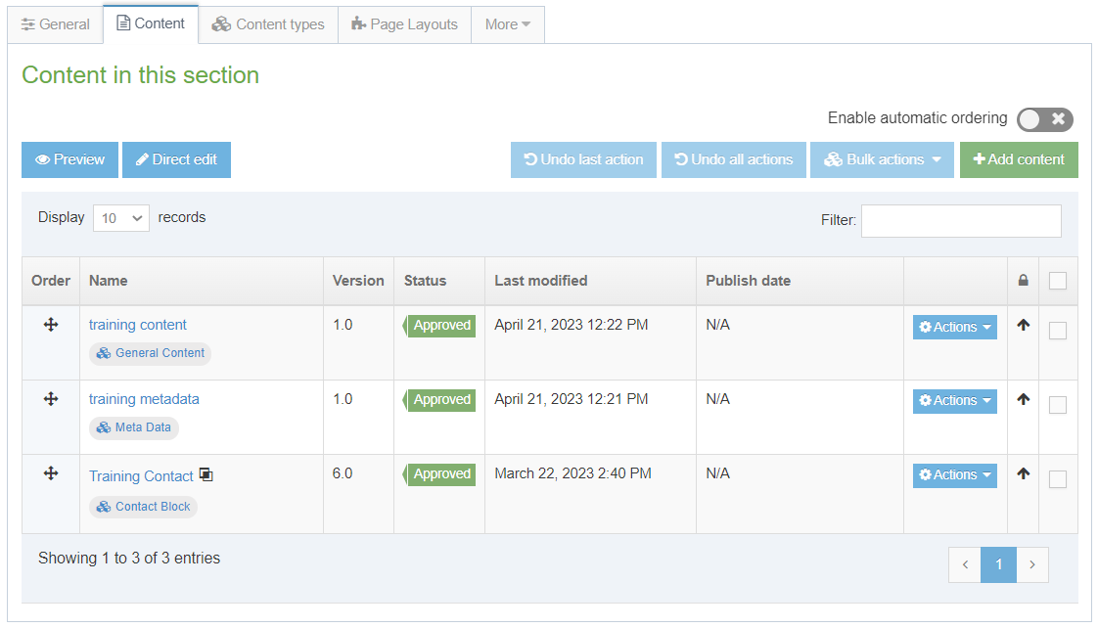
- Cliciwch ar y botwm 'Add Content' ar y dde.

- Bydd tudalen 'Choose content type' yn ymddangos - cliciwch ar 'Meta Data' yn y rhestr sydd i'w gweld.
- Bydd templed Meta Data nawr yn ymddangos.
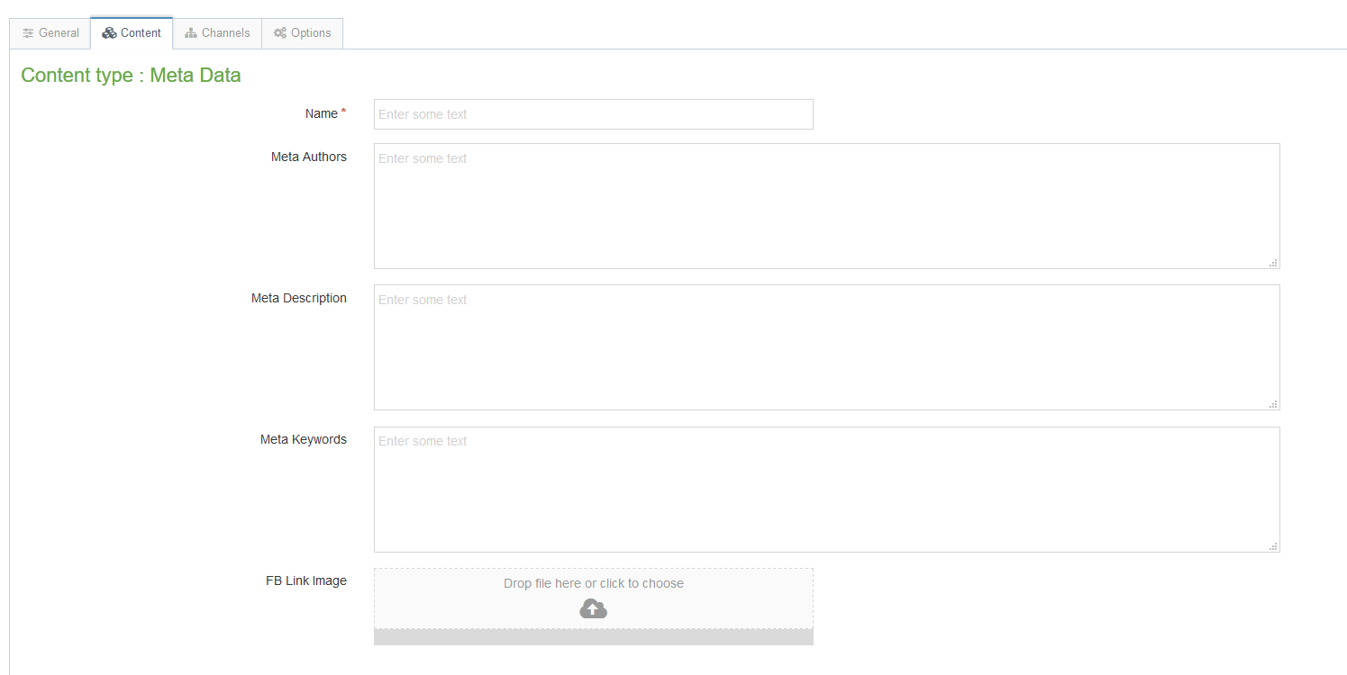
- Nodwch enw ar gyfer eich cynnwys newydd yn y blwch 'Name'. Nid yw'r bobl sy'n defnyddio'r wefan yn gweld hwn, ond mae'n bwysig eich bod yn dewis rhywbeth a fydd yn gwneud synnwyr i ddefnyddwyr eraill y System.
- Nodwch Awduron Meta - e.e. 'Tîm Gwe Prifysgol Aberystwyth'
- Nodwch Ddisgrifiad o'r Meta - e.e. ‘IBERS News Page’
- Nodwch Eiriau Allweddol cysylltiedig â'r Meta - e.e. ‘IBERS, Biology, Rural, Aberystwyth, University, AU, Institute, Biological, Environmental, Sciences, News’
- Ar ôl gorffen ychwanegu'r cynnwys cliciwch fotwm 'Save changes' neu'r triongl bach ar ben pellaf y botwm a dewiswch 'Save as draft' os ydych yn bwriadu dod yn ôl at y cynnwys hwn yn nes ymlaen cyn symud ymlaen i'r broses gymeradwyo.
- Bydd neges yn ymddangos ar waelod y dudalen i roi gwybod bod y cynnwys wedi ei ychwanegu'n llwyddiannus:
- Bydd y system yn mynd â chi yn ôl i dab Content, lle byddwch yn gweld y cynnwys yr ydych newydd ei restru, yn ogystal ag unrhyw gynnwys arall yr ydych wedi ei ychwanegu i'r adran hon.
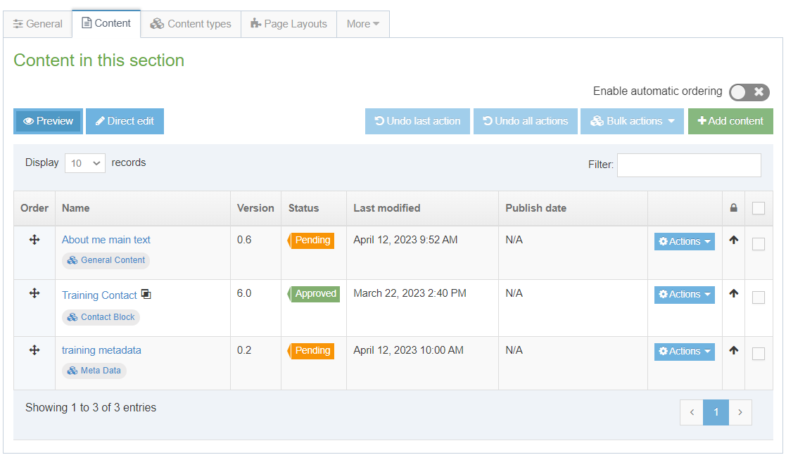
- Byddwch yn sylwi bod y cynnwys yn ymddangos gyda statws 'Pending' (neu 'Draft'). Mae angen i gynnwys gael ei gymeradwyo cyn cael ei gyhoeddi. Gweler Taflen Wybodaeth 6 am ragor o wybodaeth am gymeradwyo (Cymedrolwyr yn unig). Ni fydd cynnwys drafft yn mynd ymlaen i'r broses gymeradwyo - gallwch barhau i'w olygu a phan fyddwch yn barod i’w anfon i gael ei gymeradwyo bydd modd i chi glicio ar 'Save changes' i'w gadw.

Creu'r Fersiwn Gymraeg o'ch Data Meta
Sylwer: Dim ond pan fo'r testun Cymraeg yn barod gennych chi y dylid creu'r fersiwn Gymraeg o'ch cynnwys. Os ydych chi wedi anfon eich testun Saesneg i'r Uned Gyfieithu, peidiwch â chreu’r cynnwys Cymraeg nes y byddwch yn ei gael yn ôl.
- Cliciwch ar 'Site language' ar frig y sgrîn a dewiswch Cymraeg.
- Bydd fersiwn Gymraeg o dudalen 'General section details' yr adran yn ymddangos. Cliciwch ar y tab 'Content'.
- Bydd enw'r cynnwys yn ymddangos fel 'Not translated', gan nad yw wedi ei enwi yn Gymraeg eto. Cliciwch ar enw'r cynnwys er mwyn ei newid.
Sylwer: Os oes llawer o ddarnau o gynnwys newydd nad oes teitlau Cymraeg wedi eu rhoi iddynt, gall fod yn anodd dod o hyd i'r un cywir y byddwch angen gweithio arno - symudwch eich llygoden dros y geiriau 'Not translated' a bydd blwch bach sy'n cynnwys teitl Saesneg y cynnwys yn ymddangos.
- Nodwch enw ar gyfer y cynnwys - gallwch ddewis gwneud hyn yn Saesneg neu yn Gymraeg. Nid yw'r bobl sy'n defnyddio'r wefan yn gweld hwn, ond mae'n bwysig eich bod yn dewis rhywbeth a fydd yn gwneud synnwyr i ddefnyddwyr eraill y System.
- Nodwch Awduron Meta yn Gymraeg - e.e. ‘Tîm Gwe Prifysgol Aberystwyth’
- Nodwch Ddisgrifiad o'r Meta yn Gymraeg - e.e. ‘Tudalen Newyddion IBERS’
- Nodwch Eiriau Allweddol cysylltiedig â'r Meta yn Gymraeg - e.e. ‘IBERS, Bioleg, Gwledig, Aberystwyth, Prifysgol, PA, Sefydliad, Biolegol, Amgylcheddol, Gwyddorau’
- Ar ôl gorffen ychwanegu'r cynnwys cliciwch fotwm 'Save changes' neu'r triongl bach ar ben pellaf y botwm a dewiswch 'Save as draft' os ydych ar fwriad dod yn ôl at y cynnwys hwn yn nes ymlaen cyn symud ymlaen i'r broses gymeradwyo.
- Bydd neges yn ymddangos ar waelod y dudalen i roi gwybod bod y cynnwys wedi ei ddiweddaru'n llwyddiannus:
- Bydd y system yn mynd â chi yn ôl i dab Content, lle byddwch yn gweld y cynnwys yr ydych newydd ei restru, yn ogystal ag unrhyw gynnwys arall yr ydych wedi ei ychwanegu i'r adran hon.
- Byddwch yn sylwi bod y cynnwys yn ymddangos gyda statws 'Pending' (neu 'Draft'). Mae angen i gynnwys gael ei gymeradwyo cyn cael ei gyhoeddi. Gweler Taflen Wybodaeth 6 am ragor o wybodaeth am gymeradwyo (Cymedrolwyr yn unig). Ni fydd cynnwys drafft yn mynd ymlaen i'r broses gymeradwyo - gallwch barhau i'w olygu a phan fyddwch yn barod i’w anfon i gael ei gymeradwyo bydd modd i chi glicio ar 'Save changes' i'w gadw.

